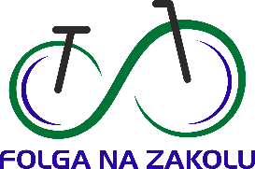

Zgoda rodzica/opiekuna prawnego na udział w Rajdzie Rowerowym szlakiem FOLGA NA ZAKOLU.

Wyrażam zgodę na udział mojego dziecka/podopiecznego w Rajdzie Rowerowym szlakiem FOLGA NA ZAKOLU w dniu 16.06.2024 r.

Imię i nazwisko dziecka/podopiecznego .........................................................

Imię i nazwisko rodzica/opiekuna prawnego ...................................................

Telefon kontaktowy do rodzica/opiekuna prawnego........................................

Jednocześnie oświadczam, iż stan zdrowia mojego dziecka jest mi znany i nie ma żadnych przeciwwskazań zdrowotnych do startu Rajdzie Rowerowym.
Przyjmuję również do wiadomości, iż organizator nie zabezpiecza opieki dla niepełnoletnich uczestników.

Czytelny podpis rodzica/opiekuna prawnego

.........................................................

